淡江時報 第 1065 期
【品德之星】中文一黃博英 領軍公益環島 獲教部卓越績優獎
學生大代誌
【記者李欣倪專訪】還記得高中畢業的暑假，你是如何度過的呢？國立嘉義女中畢業的中文一黃博英選擇返回母校，帶領幸福小太陽志工隊進行公益環島營隊，並與全臺各地家扶中心合作，走訪一百多個鄉鎮服務偏鄉孩童。今年3月，教育部青年發展署主辦青年志工服務績優團隊頒獎典禮中，國立嘉義女中幸福小太陽志工隊是唯一進入卓越組的高中團隊，與政大、長庚等團隊競爭，最後更與臺北醫學大學並列獲得績優服務獎肯定。

穿著志工隊服現身的黃博英，對於得獎一事顯得靦腆。「我讀國中時，面對12年國教的實施，促使我參與志工服務。當時跟著學校前往一家安養院進行服務學習，我印象很深刻，因為被分配到照顧一位患有精神疾病的奶奶，對於從沒有服務經驗的我，簡直是不知所措。在經過一場慌張而忙亂的活動後，院方服務員告訴我，『奶奶是非常開心的。』讓我感到驚訝之際，也受到了鼓勵。」

自此，黃博英開啟了從事志工服務的機緣。她形容，在嘉義安養院服務，其實爺爺、奶奶們都會很開心，或許是因為兒孫輩常因課業、工作等因素無法前往探望，所以當有服務團進駐時，讓他們能感受到多了一群孫子女陪伴的感覺，很榮幸參與其中。高中時，她加入幸福小太陽志工隊，加上母校成立幸福學堂，接收鄰近國小或育幼院等弱勢學童，「讓我們有了奉獻的機會，試著扮演起大姊角色來管教、照顧及輔導課業，讓他們保有和同齡孩子相當的競爭力。」

她充分展現青年志工的活力，如同幸福小太陽志工隊秉持著「珍愛鄉土，關懷弱勢」的精神。但黃博英不諱言，服務過程也偶遇挫折，例如在安養院被長輩責備到哭泣，或是受到孩子的言語輕視，「不會因此感到辛苦，但我們會努力調適和修正服務，促使自己的身心變得更加堅強，這樣也才能持續服務大眾。」言談間，感受得到她其實很珍惜參與和付出的機會，對於外界的肯定和包容，更是有說不完的感動與感謝。

問黃博英何以能持續利他精神並傳承下去，她說，除了專注課業、善於時間規劃之外，最重要的是一份想在嘉義深耕、回饋家鄉的心吧。看到校內不少社團和同學們投入志願服務的行列，她很開心大家選擇做自己覺得對的事情，相信持續努力、用活力熱情感染身邊的人事物，最終一定能有意想不到的收穫。
2018/05/14

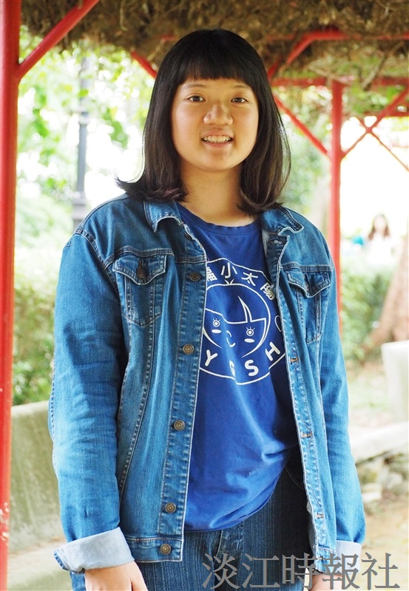
圖為中文一黃博英。（攝影／劉芷君）

